MANUAL — CONTROL DE FACTURAS UPS
Sistema Nova Express · versión 01/09/2026 · las fotos son del sistema real
CÓMO ES EL CIRCUITO DE UN ENVÍO
El precio de venta se carga desde el primer momento, junto con el envío. La factura de UPS llega a fin de mes y sirve para CONTROLAR ese precio, no para rehacerlo:
1. Llega el envío a la oficina: se pesa, se mide y se carga en el sistema.
2. En esa misma carga se pone el PRECIO DE VENTA. No se inventa: lo calcula el sistema con la tarifa que tiene cargada ese cliente (su matriz de precios o su precio por kilo).
3. En ese momento queda congelado también el COSTO ESTIMADO (flete, seguro, fuel, adicionales).
4. Se liquida al cliente. Según el cliente, esto pasa antes o después de que llegue la factura de UPS. La liquidación congela venta y utilidad de ese momento; nunca recotiza.
5. A principio de mes llega la FACTURA DE UPS y se carga. El sistema cruza cada guía y guarda lo que UPS cobró de verdad.
6. Una persona revisa guía por guía: ✓ si el número cierra, ✗ si hay algo para reclamarle a UPS.
La idea es que el precio de venta cargado al principio SE MANTENGA. Solo se revisa si la factura de UPS trae una diferencia grande contra lo que habíamos estimado. Por eso importa que cada cliente tenga su tarifa bien cargada: de ahí sale el precio del paso 2.
Y lo más importante del módulo: cargar la factura NO cambia ningún número nuestro. Ni la venta, ni el costo estimado, ni el profit, ni la liquidación. Solo agrega, al lado, lo que UPS facturó.
PASO 1 · ELEGIR LOS PDF DE LA FACTURA
Menú de la izquierda → Facturas → solapa "Cargar factura".
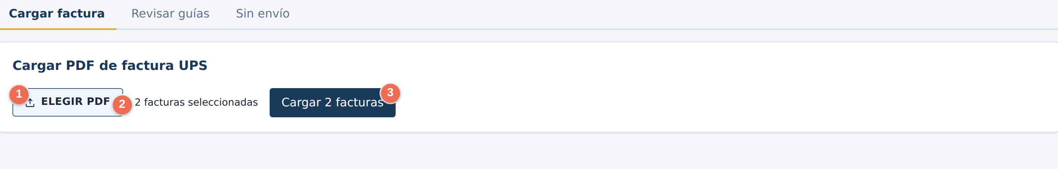
1 ELEGIR PDF — abre el explorador. Se pueden marcar VARIAS facturas juntas (Ctrl + clic).
2 Cuántas se eligieron — confirma lo que se va a cargar antes de tocar nada.
3 Cargar N facturas — arranca. Van de a una y el botón se bloquea hasta terminar: si se toca dos veces no se carga dos veces.
PASO 2 · EL RESULTADO DEL LOTE
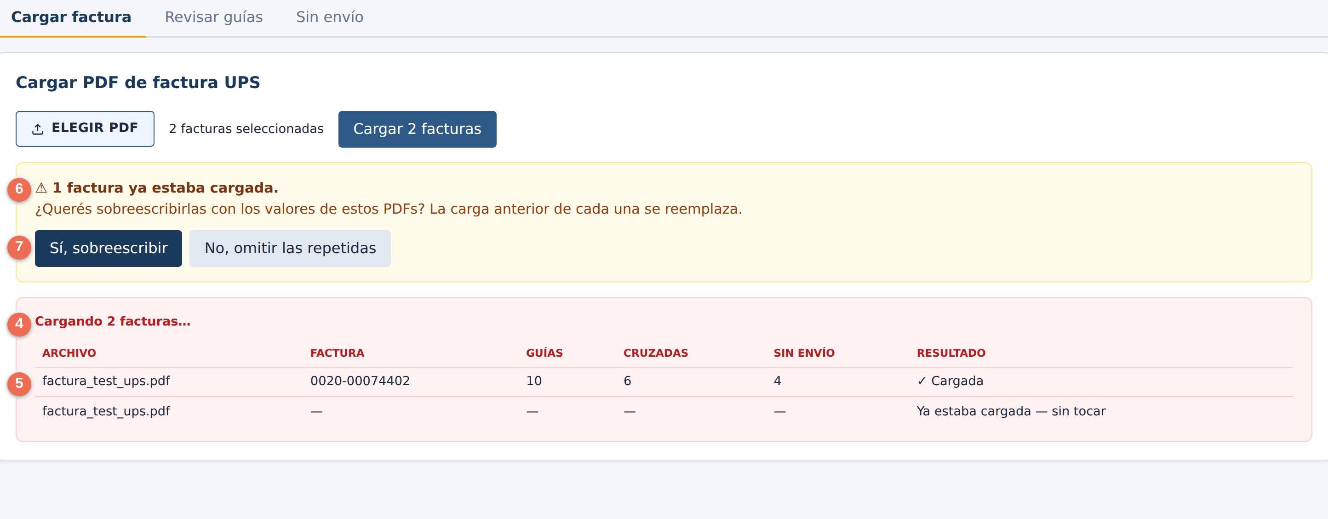
4 Cuántas van — el título lleva la cuenta ("2 de 2") mientras avanza.
5 Una línea por archivo — número de factura, cuántas guías trae, cuántas cruzaron con un envío del sistema y cuántas quedaron sin envío.
6 Aviso de repetidas — si alguna factura ya estaba cargada, avisa UNA sola vez por todo el lote.
7 Sí, sobreescribir — reemplaza la carga anterior de esa factura (borra la vieja y pone la nueva). "No, omitir" la deja como estaba.
¿Cuándo conviene sobreescribir? Cuando se corrigió el número de guía de un envío y hay que volver a cruzar esa misma factura. Si no, omitir.
QUÉ PASA CON CADA GUÍA DE LA FACTURA
Una factura de UPS trae muchas guías. El sistema toma cada una y la manda a uno de tres lugares:
A Cruza con un envío — encontró un envío cargado con ese número de guía. Le guarda el Costo UPS y el Peso UPS, y la deja en revisión pendiente. Es el caso normal.
B No cruza con nada — ningún envío del sistema tiene esa guía. Va a la solapa "Sin envío". Ojo: eso es plata que UPS cobró.
C El importe vino ilegible — la guía entra igual, con el costo vacío y una advertencia. NUNCA entra en cero: un cero se confundiría con "salió gratis".
El parser lee facturas de UPS solamente. Las facturas de DHL todavía no se pueden cargar: esos envíos quedan sin costo real hasta que se resuelva.
Las percepciones de Ingresos Brutos de la factura son COSTO del envío y se reparten entre las guías, proporcional al costo de cada una. Solo se reparten si la suma de las guías cuadra con el total de la factura: si no cuadra, es que alguna guía no se leyó, y repartir ensuciaría el costo de todas.
LA SOLAPA "REVISAR GUÍAS" — DONDE SE APRUEBA O SE RECLAMA
Acá está todo lo que ya tiene costo facturado. Es la pantalla donde se decide guía por guía.
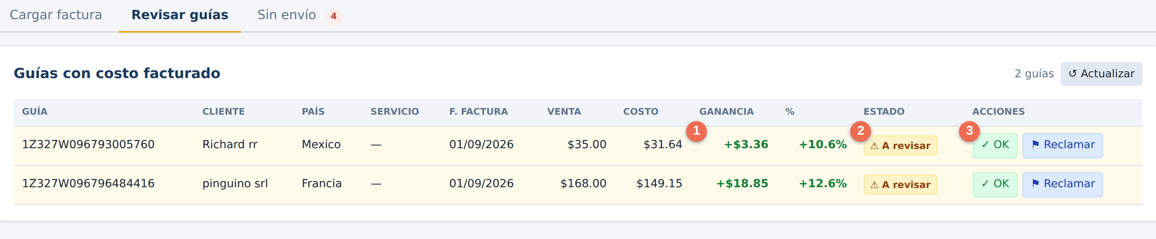
1 GANANCIA y % — la ganancia real de esa guía: lo que se le cobró al cliente menos lo que cobró UPS.
2 ESTADO — "A revisar" lo pone el sistema solo cuando el margen quedó por debajo del mínimo configurado. Es un pre-filtro, no una acusación.
3 ✓ OK y Reclamar — OK = el número cierra, esa guía queda cerrada y su costo real pasa a contar en el Dashboard. Reclamar = hay que pedirle explicaciones a UPS.
El sistema nunca aprueba solo. Puede marcar "A revisar", pero el ✓ lo pone siempre una persona.
LA SOLAPA "SIN ENVÍO" — LA PLATA QUE SE ESCAPA
Guías que UPS cobró y que el sistema no conoce. Es la pantalla más importante para la plata: o el envío nunca se cargó (y entonces no se le facturó a ningún cliente), o la guía se tipeó mal al cargarlo.
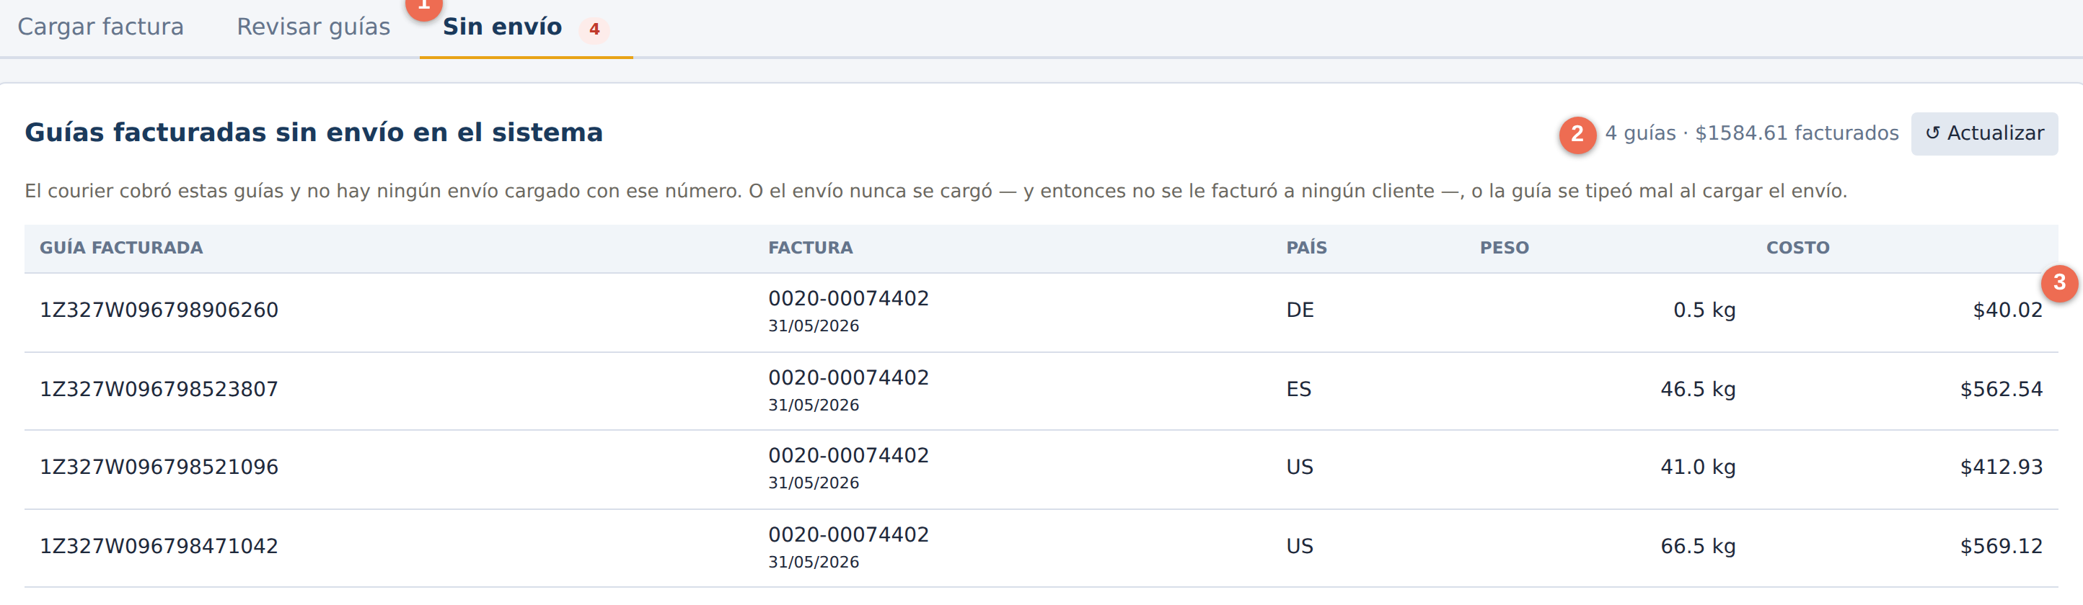
1 El número en la solapa — cuántas hay ahora mismo. Si aparece, hay algo para mirar.
2 El total facturado — cuánta plata suman esas guías. Es lo que UPS nos cobró sin que nadie lo haya cobrado a un cliente.
3 La lista — guía, factura, país, peso y costo. Con eso se busca el envío en Salidas: si aparece con la guía distinta por uno o dos caracteres, era un error de tipeo — se corrige el envío y se vuelve a cargar esa factura con "sobreescribir".
LEER LA FILA EN SALIDAS — LO NUESTRO Y LO DE UPS
Cada envío muestra las dos cosas, una al lado de la otra. A la izquierda lo que calculamos nosotros; a la derecha lo que UPS facturó de verdad.
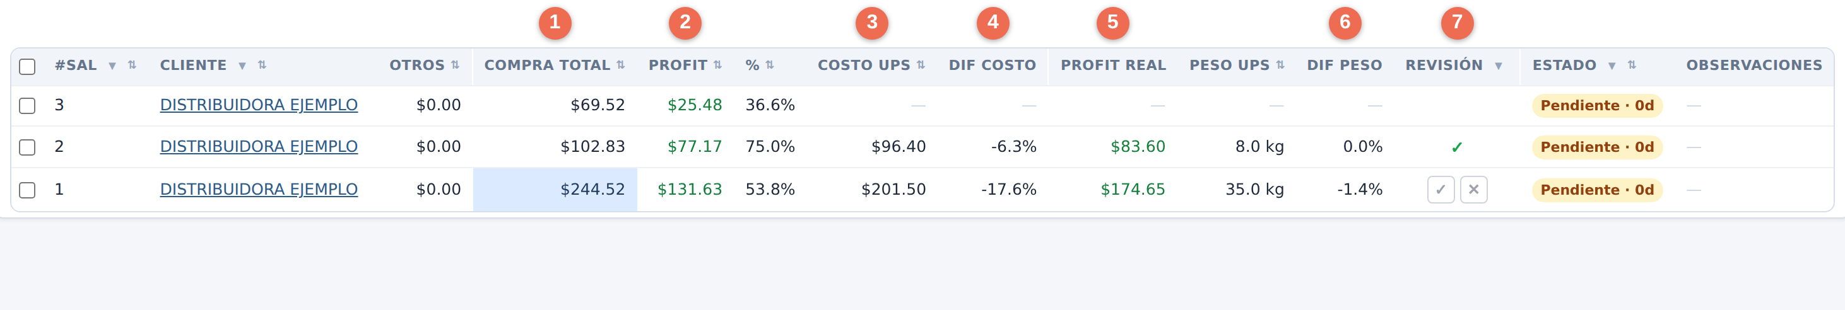
1 COMPRA TOTAL — nuestra estimación del costo. Es la que se congeló al cargar el envío.
2 PROFIT y % — venta menos esa estimación. Este número NO cambia nunca solo.
3 COSTO UPS — lo que UPS facturó por esa guía. Aparece cuando se carga la factura.
4 DIF COSTO — cuánto se desvió lo real de lo estimado. Se pinta de rojo si pasa la tolerancia.
5 PROFIT REAL — venta menos el Costo UPS: la ganancia de verdad. Pasando el mouse aparece el % real.
6 PESO UPS y DIF PESO — los kilos que facturó UPS contra los que se cargaron. Un desvío grande casi siempre es un re-pesaje o un cubicaje.
7 REVISIÓN — los botones ✓ y ✗. Mientras están a la vista, esa guía está pendiente.
Fila 1 de la foto: estimamos un costo de 244,52 y UPS cobró 201,50. El profit que habíamos calculado era 131,63 y el real terminó siendo 174,65. Los dos se ven; ninguno pisa al otro.
¿QUÉ NÚMERO USA CADA COSA?
Dónde | Qué número usa | Por qué
La liquidación del cliente | El que estaba congelado al liquidar | Según el cliente se liquida antes o después de que llegue la factura; la liquidación nunca recotiza
El Dashboard | El REAL si la revisión está aprobada (✓). Si no, el de la liquidación. Si no, el estimado | Por eso poner el tilde importa: es decirle al sistema "la verdad de este envío es el costo real"
La pantalla Salidas | Los dos, siempre | No elige: muestra lo estimado y lo real
EL CIERRE DE MES — CUÁNDO SE HACE ESTO
Las facturas de UPS llegan MENSUALMENTE, entre el 1 y el 5 de cada mes. No es una tarea semanal: es la rutina de principio de mes.
1. Apenas llegan, cargar TODAS las facturas juntas (para eso está la carga múltiple).
2. Mirar la solapa "Revisar guías": ahí caen solas las de margen bajo o desvío grande.
3. Mirar los DIF COSTO y DIF PESO en rojo.
4. Mirar la solapa "Sin envío": guías que UPS cobró y el sistema no conoce. Eso es plata.
5. Poner ✓ o ✗ en cada guía hasta que no quede ninguna pendiente. Pendiente significa que el Dashboard sigue contando ese envío con el costo estimado y no con el real.
Hoy toda esta tarea termina alrededor del 10 del mes. Bajar ese tiempo es justamente para lo que se hizo este módulo: la carga múltiple y el cruce automático son los dos pasos que antes se hacían de a uno.
Ante cualquier diferencia entre este manual y el sistema, manda el sistema. Si algo quedó viejo, avisar para regenerarlo.

